Εργαστηριο Δικτυων

Ασκηση 4
Ιωσηφιδης Βασιλειος 4881
Λαγος Δημητριος 4480

1)Το http 1.1 το keepalive θεωρειται δεδομενο εκτος και αν το ορισουμε εμεις , ενω στο 1.0 αναλογως με τον browser θα οριστει αν υποστηριζει keepalive.
Στο 1.1 επιτρεπεται να στελνουμε πολλαπλα αιτηματα μεσω μιας μονο tcp συνδεσης και χαρη στο keepalive η συνδεση δεν θα κλεισει απευθειας, δηλαδη δεν θα κλεισει αφου εχουν ολοκληρωθει τα αιτηματα, σε αντιθεση με το 1.0 που για καθε αιτημα ανοιγουμε καινουριο tcp connection και με το που ολοκληρωθει η αιτηση, η συνδεσει χανεται. Στα traces αρχεια φαινεται ξεκαθαρα οτι οι DNS αιτησεις του 1.1 ειναι πολυ λιγοτερες απο το 1.0 . Αρα και οι tcp συνδεσεις στο 1.0 θα ειναι περισσοτερες αφου τα αιτηματα ειναι περισσοτερα.
Επισης αν συγκρινουμε και τα μεγεθη των traces αρχειων βλεπουμε την αμεση διαφορα τους.

Παραδειγμα:

http 1.1

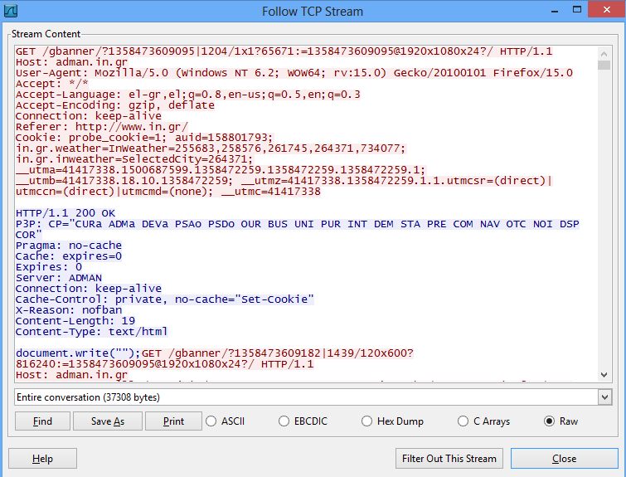
εδω φαινεται η συνδεση οπου δεν τερματιζει μετα την ολοκληρωση της αιτησης αλλα συνεχιζεται η επικοινωνια και αποστελλονται

http 1.0

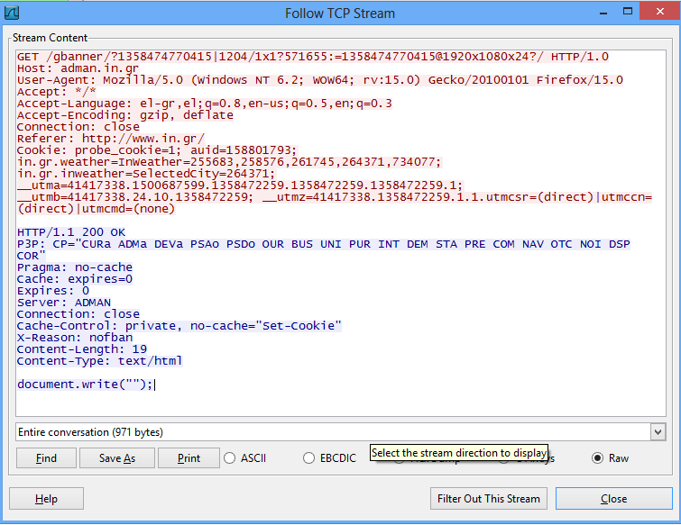
εδω φαινεται η συνδεση οπου αφου ολοκληρωθει η αιτηση τερματιζει.

2)
Στο δυναμικο παρατηρουμε πως οταν απενεργοποιειται η συνδεση απο τον 1ο και 2ο κομβο 1.0sec τοτε τα πακετα μετα απο λιγο θα αναδρομολογηθουν απο τον κομβο 0 στον 6 -> 5 -> 4 -> 3 και ξανα απο το 0 κ.ο.κ . Την στιγμη 2.0sec οπου η συνδεση ξανα ενεργοποιειται οποτε τα εναπομειναντα πακετα στους κομβος 6, 5, 4 πανε στον 3 και μετα απο λιγο ο κομβος 0 αρχιζει να ξαναστελνει στον 1 -> 2 ->3. Στην γραμμη 910 χανεται η συνδεση . Στην 921 ξεκιναει παλι ο κομβος 0 να στελνει πρωτα στο 1ο και αφου “καταλαβει” οτι τα πακετα δεν καταφθανουν στο 3ο τοτε αρχιζει να στελνει πακετα στον κομβο 6 . Στην 1953 γραμμη η συνδεση ξανα ενεργοποιειται και μετα απο λιγο αφου τα πακετα φθανουν στο 3ο κομβο ο 1ος αρχιζει να στελνει στο 1ο κομβο.

Στο στατικο παρατηρουμε πως οταν απενεργοποιειται η συνδεση απο τον 1ο και 2ο κομβο 1.0sec τοτε τα πακετα χανονται γιατι ο κομβος 0 συνεχιζει να στελνει στον 1 αλλα ο 1 δε μπορει να στειλει στο 2ο ( γραμμη 747 ) . Στην γραμμη 1005 (2sec) η συνδεση ξαναενεργοποιειται και συνεχιζεται η αποστολη των πακετων απο το 0 -> 1 -> 2 -> 3, κοκ.

